**Тақырыбы: «Тіл тірегім соғып тұрған жүрегім»**

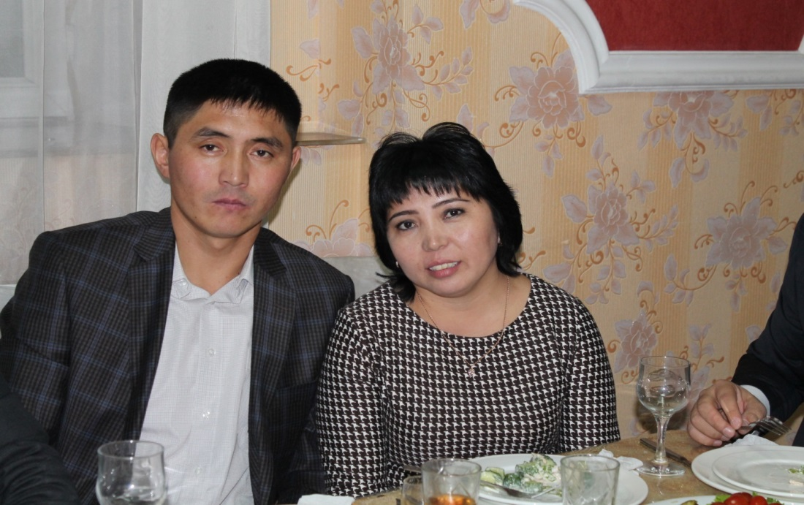 **Мақсаты:** оқушыларға мемлекеттік тілдің өркендеуіне тілімізді сүюге, мәртебесін биік ұстауға, әр ұлттың өзіндік ерекшеліктері, салт-дәстүрі, діні, тіл ерекшелігі болатынын түсіндіру. Оқушылардың ой-өрісін, дүниетанымын кеңейту, сөздік қорын молайту, жұрт алдында еркін ауыз екі сөйлеуге баулу. Оқушылардың тіл туралы білімдерін жетілдіру, өз тіліне, туған жеріне құрмет көрсетуге баулу. Оқушыларды туған халқының тілін қастерлейтін саналы да парасатты азамат етіп тәрбиелеу.

**Көрнекілігі:**түскиіз, слайд, шарлар, ұлттық киім

**Барысы:**

**1-жүргізуші**. Сәлеметсіздер ме? Құрметті ұстаздар, қонақтар, оқушылар

**2- жүргізуші.** Тілдер мерекесіне арналған 6-7-8-9сыныптар даярлаған мерекелік бағдарламамызды сіздердің назарларыңызға ұсынамыз. Шашу шашылады.

**1-жүргізуші** . Ана тіліміз 1989 жылы қазан айында Жоғары Кеңесі қабылдаған Қазақстанның Тіл туралы заңына сәйкес қазақ тіліне мемлекеттік тіл мәртебе берілді. Көптен күткен арманымыз орындалды.

**2- жүргізуші.** Иә әр ұлттың өзіндік ерекшеліктері салт дәстүрлері тіл ерекшелігі болады. Біздің ұлттық тәрбиеміз ананың сүті, ананың әлдиі, ананың тілінен бастау алады.

Тілім менің!

Тілім үшін мың өліп, тірілді елім,

Аралыммен арыммен қатар қойып,

Тілді қорғау**-** парызым бүгін менің,

**Айдар** «Мен**-**  қазақтың баласы» өлеңін оқу.

Тақпақ айтам, жаттап ал,

Көкейіңе сақтап ал!

Туған тілім **–** айбарым,

Одан ыстық жоқ маған.

Туған жердің төсінде,

Гүлдей жайнап өсемін.

Ата**-** анамды қуантып,

Биіктерге жетемін.

Батырлық бар тегімде,

Көк байрағым көгімде,

Әнұранды жатқа айтам,

Елтаңбам тұр төрінде.

Елордасы **-** Астанам,

Саған айтам асқақ ән,

Әрқашанда қазақ боп,

Туғаныма мақтанам!

Өзіңдікі туың да,

От пен ауа суың да,

Жаса, Қазақстаным,

Белді бекем буында.

**1-жүргізуші.** Қазақстан Республикасының конститиуциясында бірінші тарауының жетінші бабында 7,19,93 баптарында тіл туралы анық және нақты көрсетілген.

**Гүлсара**

Әрбір тілде сөйле әлемді таң қылып,

Қазақ тілін білмеу қалай заңдылық,

Өсер, балаң, байтақ далаң тұрғанда,

Қазақ тілін жасау керек мәңгілік.

Қазақ тілің Атаң,Анаң,

Қуат алар Отан да одан.

Дүниеде ешбір асыл

Тең келмейді қатар оған.

**2-жүргізуші.** Жетінші бапта Қазақстан Республикасының мемлекеттік тіл- қазақ тілі.

**Алина**

Қуан халқым! Қуанатын күн бүгін!

Серпіп таста,мұңда жүрек түңдігін!

Тіл туралы Заңым енді күшінде,

Паш еткенде кескен жаңа кіндігін.

Қуан халқым! Күшіне енді тіл заңы,

Сүйінші деп ақын ұлың жырлады,

Ел елдігі бағаланар тілімен,

Сол арқылы құлпырады гүл бағы,

Туып- өскен Торғайдың даласында

Қайран елі- қазағы санасында,

Тілі үшін жазықсыз жапа шеккен,

Арысың кім ойланбай табасың ба?

Елімдеп тек алып соққан жүрегі,

Ахметтей ағасына іні еді,

Қазақ тілін терең зертеп, танытқан

Ғұламаның есімін кім біледі?

**1-жүргізуші.**  Қазақ халқының салт- дәстүрінен хабар беретін асық ату ойынын назарларыңызға ұсынамыз.

1. Көкпар дегеніміз не?
2. Аударыспақ
3. Қыз қуу
4. Аламан бәйге
5. Шілдехана
6. Тенге ілу
7. Қазақстан барысы

**2-жүргізуші.** 6-сынып оқушыларының орындалуында «»

**2-жүргізуші.** Қазақ тілі- бай тіл.Оралымды, ырғақты, теңеу -бейнелеулері ерте туған тіл.

«Ана тілім бақытым»атты өлеңдерін назарларыңызға ұсынатын 7-8 сынып оқушылары. (Расул, Тамерлан, Ғабит, Диаз, Диляра).

**1-жүргізуші.** Ана тілінің күші мен құдіретін халқымыз әуелден ақ бағдарлап, сөз өнерін бар өнердің басы деп санады.

Диляраның орындауында «» әні.

**2-жүргізуші.** Ата- бабаларымыз өзінің асыл мұрасы -тіл өнерін- келер ұрпағына жеткізіп, оны аялап, қастерлеуде тапсырып отырған.

Мағжан Жұмабаев «Қазақ тілі» оқитын Ғалымжанова Адельа.

**1-жүргізуші.** Көз жетпеген жерге сөз жетеді дегендей келесі кезекте бағанағы алған шашуларыңыздағы реттік сандарыңыз бойынша сұрақтарға жауап береміз.

1. Тілден артық не жоқ.... ( қазына)
2. ҚР қашан тәуелсіздік алды....(1991жыл 16желтоқсан)
3. Қазақ альфавитін жасаған ғалым.... (А.Байтұсынов)
4. Ұлттық киімдер қалай аталады.... ( тақия, пешпент,қамзол,сәукеле, кимешек т.б).
5. Күй атасы..... ( Құрманғазы)
6. Қазақ альфавитіндегі оныншы әріп….( е)
7. Сүңгі жарасы бітер ....... ( тіл жарасы бітпес)
8. Ек адамның сөйлесуі...... ( диалог)
9. Ана сүті бой өсіреді…..( ана тілі ой өсіреді)
10. Тіл қылыштан...... ( өткір).

**2-жүргізуші.** Жеті жұрттың тілін біл, жеті түрлі ілім біл Аружанның орындауында «» өлеңі.

**1-жүргізуші.**  Шағын ессе «Дені саудың жаны сау».

**1-жүргізуші.** Ғалымжанова Адельаның орындауында «» әні.

**2-жүргізуші.**  Той батасыз болмайды ол кез келген жерде айтыла бермейтін қасиетті рухани ұғым «Батаменен ел көгерер» дегендей еліміздің болашақ ұрпағы үшін аталдардан бата сұрайық.

**1-жүргізуші.** Халқымыздың асыл қазынасы ана тілімізді ардақтап , құрметтеп, қастерлеп, шұбарламай таза сақтап, өмірде қолдана біліңдер. Кең пейіл, дархан еліміздің адамгершілік асыл қасиеттерін бойларыңа сіңірген, әдепті, де саналы ұрпақ болып өсе беріңдер.